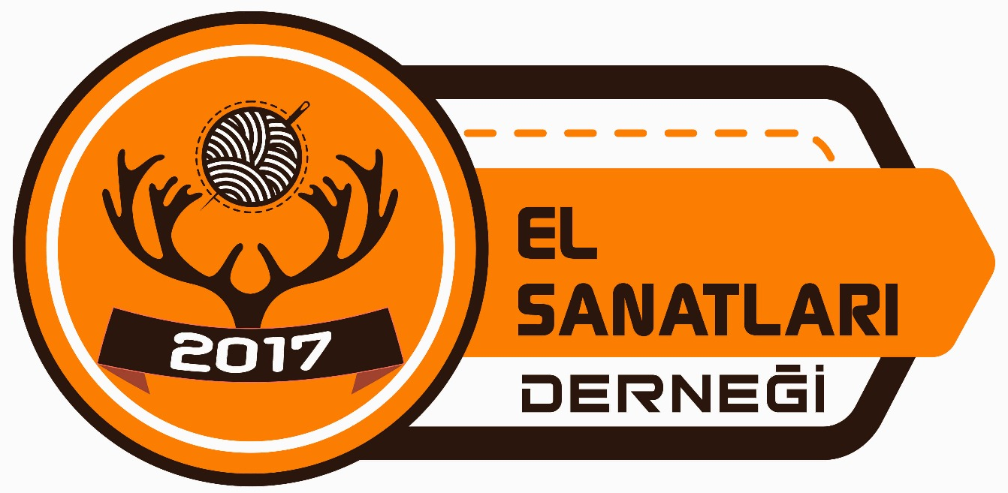

III. ULUSLARARASI BİLİM TEKNOLOJİ VE SANAT KONGRESİ
INTERNATIONAL SCIENCE TECHNOLOGY AND ART CONGRESS (ISTAC 2026)
09-11 EKİM 2026
09-11 OCTOBER 2026
SİDE / ANTALYA

KATILIM FORMU / APPLICATION FORM

Kişisel Bilgiler/ Personal Information
Adı Soyadı / Name Surname:
Doğum Tarihi ve Yeri / Date and Place of Birth:
İletişim Adresi / Contact Address:
Email:
Telefon / Telephone:
Eser Bilgileri / Artwork Information
Eser Adı / Title:
Boyutları / Dimensions:
Yapım Yılı / Year:

Tarih
Sanatçının İmzası / Signature of Participant

Sanatçı Özgeçmiş:
Eser Görseli
Not: Eser görseli 300 dpı olacak şekilde ayrıca gönderiniz.

Sergi Şartnamesi:
1. Sergi teması “Özgün” ve online olarak belirlenmiştir.
2. Katılımcılar, sanat alanları içerisinde değerlendirilebilecek her türlü teknik ve malzeme ile eserlerini hazırlamakta serbesttirler.
3. Son başvuru tarihi: 30 Eylül 2026 (Ön eleme için başvurular sergielsander@gmail.com adresine e-mail yolu ile yapılacaktır. Yapılan başvuru; katılım formu ve dijital ortamda çözünürlüğü 300 dpi’dan küçük olmayacak şekilde kaydedilmiş eser görselini kapsamalıdır.
4. Kabul edilen eserlerin duyuru tarihi: 06 Ekim 2026
6. Sergilenecek eserlerin uzun kenarları 100 cm’den fazla olamaz.
7. Her sanatçı en fazla bir eseri ile katılabilir.
8. Katılımcılara eser görselleri ve ilgili metinlerden oluşan bir e-katalog ve katılım belgesi verilecektir.
9. Katılım formu eksiksiz olarak doldurulması gerekmektedir.

İletişim Adresleri
Başvuru E-mail Adresi: sergielsander@gmail.com
İletişim Numarası :
Dr. Öğr. Gör. Yasemin KOPARAN
05306016904

